Муниципальное бюджетное дошкольное образовательное учреждение
центр развития ребенка детский сад первой категории № 59 «Лакомка»

Консультация для родителей
«Агрессия у детей»

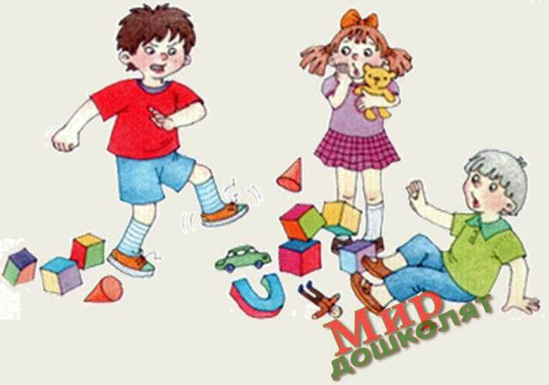

Подготовила:
педагог-психолог высшей квалификационной категории
Зотова Наталья Александровна

Агрессия – это намеренные действия, направленные на причинение ущерба другому человеку, группе людей или животному. Агрессию можно наблюдать у людей всех возрастов, но иногда они появляются с самого раннего детства. На становление агрессивного поведения ребенка оказывают влияние многие факторы, например, проявлению агрессивных качеств могут способствовать некоторые заболевания внутренних органов или заболевания головного мозга, а также различные социальные факторы.
Существует непосредственная связь между проявлениями детской агрессии и стилями воспитания в семье. Если ребенка строго наказывать за любое проявление агрессии, то он научится скрывать свой гнев в присутствии родителей, но это не гарантирует подавление агрессии в любой другой ситуации. Пренебрежительное, попустительское отношение взрослых к агрессивным вспышкам ребенка приводит к формированию у него агрессивных черт личности. Дети часто используют агрессию и непослушание для того, чтобы привлечь к себе внимание взрослого. Малыши, родители которых отличаются чрезмерной уступчивостью, а иногда и беспомощностью в воспитательном процессе, не чувствуют себя в полной безопасности и также становятся агрессивными. Кроме прочего, многие родители пока сами не умеют управлять собственным гневом. Следствием этого будет то, что их дети вряд ли когда-нибудь в процессе воспитания усвоят навыки адекватного выражения гнева. Для того, чтобы устранить нежелательные вспышки агрессии у ребенка в качестве профилактики родителям следует уделять больше внимания своим детям, стремиться к установлению теплых отношений с ними, а на определенных этапах развития сына или дочери проявлять твердость и решительность.
При обучении агрессивного ребенка социально приемлемым способам выражения агрессии следует:
1. Учить детей прямо заявлять о своих чувствах обидчику. При этом словесно выражается основная жалоба в вежливой форме и оба участника конфликта пытаются найти конструктивное решение. Ребенку после агрессивной вспышки надо рассказать, как можно выразить гнев по-другому, в позитивной форме.
2. Научиться выражать свой гнев в косвенной форме, вымещая его в игровой форме на неопасные объекты. Не отреагировав сразу, человек рано или поздно может почувствовать необходимость выплеснуть гнев из себя. Но не на того, кто вызвал это чувство, а на того, кто «подвернется» под руку, кто слабее и не может дать отпор. Поэтому следует обучить детей выражать гнев в косвенной форме. Для осуществления этого способа в арсенале взрослого должны иметься резиновые игрушки, каучуковые шарики, которые можно бросать в ванну, наполненную водой; подушки, мишень с дротиком, боксерская груша; «волшебный мешочек» (отойди в уголок и оставь все плохие слова в волшебном мешочке, завяжи его и спрячь), «коврик злости» (вытирай ножки до тех пор, пока не захочешь улыбнуться), молоток и гвозди, спортивный инвентарь и т.д. Все эти предметы нужны для того, чтобы ребенок не направлял гнев на людей, а переносил его на неодушевленные предметы, выплескивал его в игровой форме.
3. Обучение детей приемам саморегуляции и самообладания. Агрессивным детям свойственно неумение контролировать свои действия, неумение расслабляться. Поэтому для них необходимы упражнения, направленные на формирование этих качеств. В процессе работы с ребенком можно говорить с ним о том, что такое гнев и каковы его разрушительные действия, можно объяснить ребенку, каким злым и некрасивым становится человек в порыве гнева. Поэтому важно работать над собой, управлять и владеть своими отрицательными эмоциями.
- Прием самоконтроля - «Стоп». В карман одежды можно положить нарисованный от руки дорожный знак «Стоп». Как только агрессивного ребенка начнут одолевать незваные мысли и желания, он может достать из кармана картинку и шепотом произнести: «Стоп». Для того чтобы данный прием начал работать, необходима многодневная тренировка.
- Игра «Надуй воздушный шарик злостью». Ребенок выдыхает воздух в воображаемый воздушный шарик, представляет, какой он большой. Затем пускает его в небо вместе со своей злостью.
- Игра «Маленькая птичка». Ребенку в руки дают пушистую, мягкую игрушечную птичку. Взрослый говорит: «Прилетела к тебе птичка, она такая маленькая, нежная, беззащитная. Она так боится коршуна! Подержи ее, поговори с ней, успокой ее». Ребенок берет в ладошки птичку, держит ее, гладит ее и вместе с тем успокаивается сам. В дальнейшем можно уже не класть ребенку в ладошки птичку, а просто напомнить ему: «Помнишь, как надо успокаивать птичку? Успокой ее снова». Тогда ребенок сам садится на стульчик, складывает ладошки и успокаивается.
- Игра «Клубочек». Расшалившемуся ребенку можно предложить смотать в клубочек яркую пряжу. Размер клубка с каждым разом может становиться все больше и больше. Взрослый сообщает ребенку, что это не простой клубочек, а волшебный. Как только его начинаешь сматывать, сразу же успокаиваешься. Когда подобная игра станет для ребенка привычной, он сам обязательно будет просить взрослого дать ему «волшебные нитки» всякий раз, как почувствует, что он огорчен, устал или «завелся».
- Игра «Возьми себя в руки». Ребенку сообщается: «Как только ты почувствуешь, что забеспокоился, хочется кого-нибудь стукнуть, что-то кинуть, есть очень простой способ доказать себе свою силу: обхвати ладонями локти и сильно прижми руки к груди – это поза выдержанного человека».
- Игра «Разговор с руками». Если ребенок подрался, что-то сломал или причинил кому-нибудь боль, можно предложить ему такую игру: обвести на листе бумаги силуэт ладоней. Затем предложить ему оживить ладошки – нарисовать им глазки, ротик, раскрасить цветными карандашами пальчики. После этого можно затеять беседу с руками. Спросите: «Кто вы, как вас зовут?», «Что вы любите делать?», «Чего не любите?», «Какие вы?». Если ребенок не подключается к разговору, проговорите диалог сами. При этом важно подчеркнуть, что руки хорошие, они многое умеют делать (перечислите, что именно), но иногда не слушают своего хозяина. Закончить игру нужно «заключением договора» между руками и их хозяином. Пусть руки пообещают, что в течение 2-3 дней (сегодняшнего вечера или меньшего промежутка времени) они постараются делать только хорошие дела: мастерить, здороваться, играть и не будут никого обижать. Если ребенок согласится на такие условия, то через заранее оговоренный промежуток времени необходимо снова поиграть в эту игру.
4. Отработка навыков общения. Агрессивные дети иногда проявляют агрессивность лишь потому, что не знают других способов выражения своих чувств. Задача взрослого – научить их выходить из конфликтной ситуации приемлемыми способами. С этой целью можно обсудить с ребенком наиболее часто встречающиеся конфликтные ситуации. Например, как поступить, если ребенку нужна игрушка, в которую кто-то уже играет. Такие беседы помогут расширить поведенческий репертуар – набор способов реагирования на определенные события.
Одним из приемов работы с агрессивными детьми может быть ролевая игра. Например, можно разыграть ситуацию: в гости к ребенку пришли два медвежонка. На глазах у ребенка они поссорились, потому что один из них хотел играть с новой большой машиной, с которой уже играл его товарищ. Пока медвежата ссорились, мама позвала их на прогулку. Так ни один из драчунов не успел поиграть с машиной. Из-за этого они поссорились еще больше. Взрослый просит ребенка помочь медвежатам помириться. Затем предлагаемый ребенком способ примирения обсуждается, насколько удачен он для разрешения конфликта.
Кроме всего прочего, необходимо развивать у ребенка способность к сопереживанию другим людям. Формирование этого качества, как и других качеств личности происходит во время совместного чтения взрослого и ребенка. Обсуждая прочитанное, взрослый поощряет выражение ребенком своих чувств.
Лучшим гарантом самообладания и адекватного поведения у детей является умение родителей владеть собой. Поэтому, уважаемые родители, учитесь властвовать собой!

